УСЛУГИ ВО ВРЕМЯ ПРЕБЫВАНИЯ

Пляжные полотенца будут в номере по прибытии и могут быть заменены на стойке для полотенец Бегонвилль.
Для гостей, проживающих в Виллах сейф, WIFI, халаты и тапочки предоставляются бесплатно.
Гости Виллы могут плавать в собственном бассейне; имеют собственный шезлонг и могут загорать на собственной террасе.
Услуга "Turn Down Service" предоставляется бесплатно.
Услуга вечерней уборки (вторая уборка комнаты) предоставляется бесплатно.
** В дополнение к этой концепции, наши гости, остановившиеся на Вилле также могут пользоваться общей концепцией «Ультра все включено».

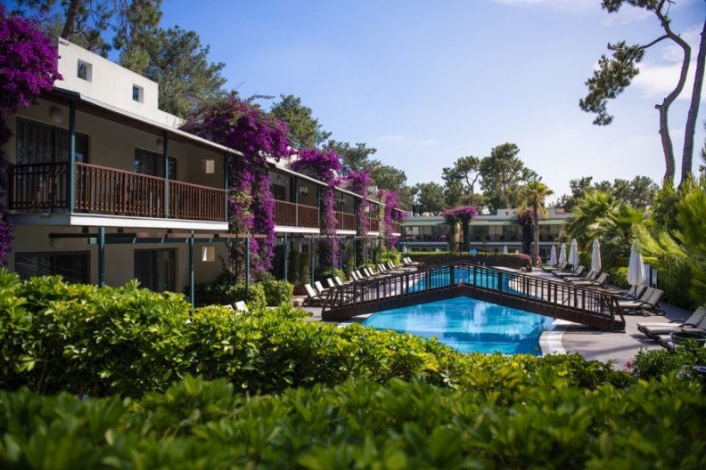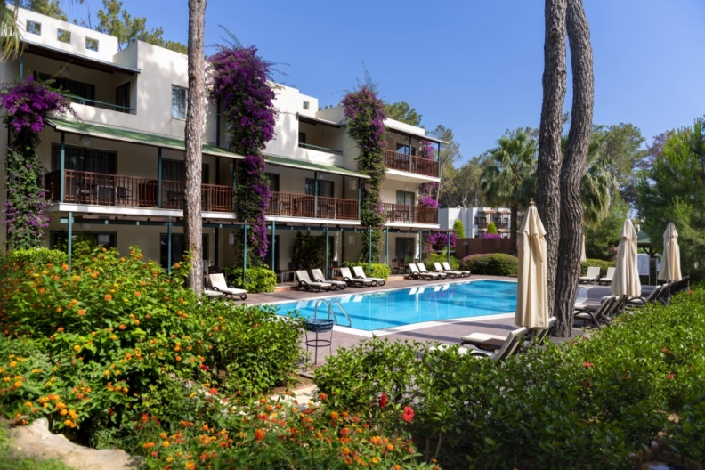
РАЗМЕЩЕНИЕ

Подробная информация о наших виллах в саду представлена в таблице ниже.
Тип номера | Расположение | м² | Описание номера | Вместимость
3-комнатный номер с террасой | в саду | 75 | 2 спальные комнаты (одна комната с французской кроватью, комната с 2 односпальными кроватями) и гостиная с диваном.Имеется межкомнатная дверь. Он имеет 2 ванные комнаты (туалет / душ). Ламинированный пол, фен, халат / тапочки, сплит-кондиционер, телефон с прямым набором номера, мини-бар (вода, безалкогольные напитки и пиво), чайник (чай / кофе), сейф (бесплатно), спутниковое телевидение и музыка по телеканалам. Эти номера имеют террасу и выходят прямо к бассейну. Дополнительная детская кроватка может быть добавлена на весь срок пребывания. | макс. 5  взрослых
3-комнатный номер с балконом | в саду | 72 | 2 спальные комнаты (одна комната с французской кроватью, комната с 2 односпальными кроватями) и гостиная с диваном. Имеется межкомнатная дверь. Он имеет 2 ванные комнаты (туалет / душ). Ламинированный пол, фен, халат / тапочки, сплит-кондиционер, телефон с прямым набором номера, мини-бар (вода, безалкогольные напитки и пиво), чайник (чай / кофе), сейф (бесплатно), спутниковое телевидение и музыка по телеканалам. В этих номерах есть балкон. Дополнительная детская кроватка может быть добавлена на весь срок пребывания. | макс. 5  взрослых.
2-комнатный номер с террасой | в саду | 73 | 2 спальные комнаты (одна из них с французской кроватью, комната с 2 односпальными кроватями).Имеется межкомнатная дверь. В нем есть 2 ванные комнаты (туалет / душ). Ламинированный пол, фен, халат / тапочки, сплит-кондиционер, телефон с прямым набором номера, мини-бар (вода, безалкогольные напитки и пиво), чайник (чай / кофе), сейф (бесплатно), спутниковое телевидение и музыка по телеканалам. Эти номера имеют террасу и выходят прямо к бассейну. Дополнительная детская кроватка может быть добавлена ​​ на весь срок пребывания. | макс. 4 взрослых.
2-комнатный номер с балконом | в саду | 70 | 2 спальные комнаты (одна из них с французской кроватью, комната с 2 односпальными кроватями).Имеется межкомнатная дверь. В нем есть 2 ванные комнаты (туалет / душ). Ламинированный пол, фен, халат / тапочки, сплит-кондиционер, телефон с прямым набором номера, мини-бар (вода, безалкогольные напитки и пиво), чайник (чай / кофе), сейф (бесплатно), спутниковое телевидение и музыка по телеканалам. В этих номерах есть балкон. Дополнительная детская кроватка может быть добавлена ​​ на весь срок пребывания. | макс. 4 взрослых.
1-комнатный номер с террасой | в саду | 36 | Номер с французской кроватью или двумя раздельными кроватями, ванной комнатой (туалет / душ), ламинат, фен, халат / тапочки, сплит-кондиционер, телефон с прямым набором номера, мини-бар (вода, безалкогольные напитки и пиво), сейф (бесплатно) Также имеется чайник (чай / кофе), спутниковое телевидение и музыка по телеканалам Эти номера имеют террасу и выходят прямо на бассейн. К максимальному сроку проживания может быть добавлена дополнительная детская кроватка. | макс. 2 взрослых.
1-комнатный номер с балконом | в саду | 34 | Номер с французской кроватью или двумя раздельными кроватями, ванной комнатой (туалет / душ ), ламинат, фен, халат / тапочки, сплит-кондиционер, телефон с прямым набором номера, мини-бар (вода, безалкогольные напитки и пиво), сейф (бесплатно) Также имеется чайник (чай / кофе), спутниковое телевидение и музыка по телеканалам. В этих номерах есть балкон. Дополнительная детская кроватка может быть добавлена ​​к максимальному сроку пребывания. | макс. 2 взрослых.
ЖИВОТНЫЕ НЕ ДОПУСКАЮТСЯ

** В соответствии с законом № 4207 употребление табака, табачных изделий и электронных сигарет запрещено в закрытых помещениях. Те, кто не соблюдает это правило, понесут наказание.

ЕДА И НАПИТКИ

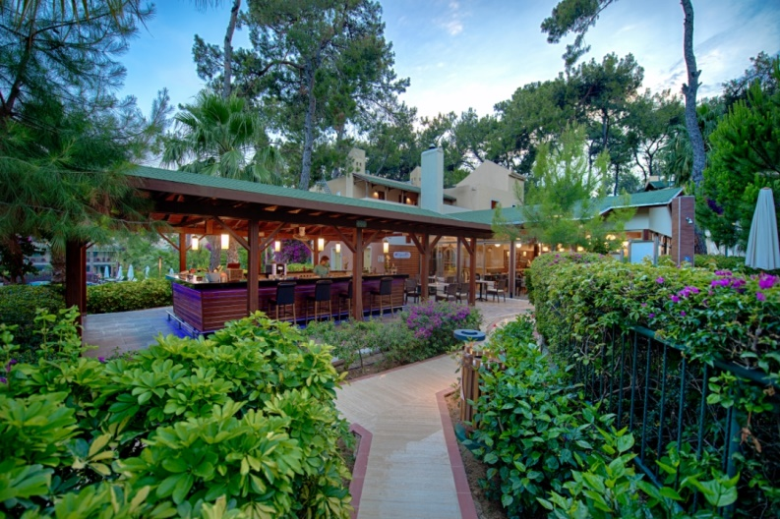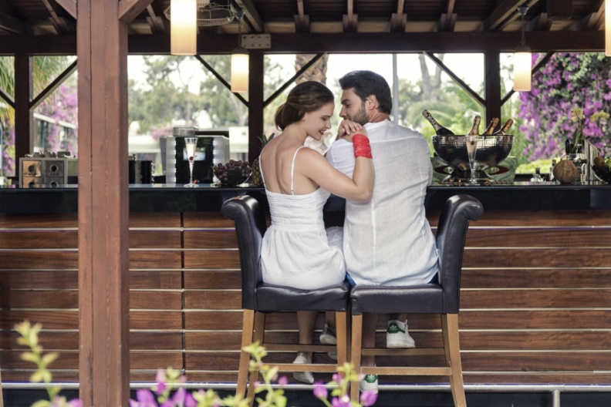
Сухофрукты, закуски и вино подаются вместе с приветственной картой в номера при заселении..
Завтрак в ресторане Бегонвилль сервируется в виде "шведского стола".
Ресторан Бегонвилль предлагает обед и ужин по меню с блюдами интернациональной кухни. Ужин необходимо резервировать.
.
Свежевыжатый апельсиновый сок на завтрак предоставляется бесплатно.
Обслуживание официантом (напитки) на шезлонгах доступно в дневное время.
Гостям, отдыхающим на шезлонгах, подаются фрукты, мороженое и холодные полотенца.
Мини-бар наполнен безалкогольными напитками, газировкой, водой и пивом (бесплатно). Мини-бар пополняется каждый день один раз в день по мере необходимости.
Доставка еды и напитков в номер (Room service) осуществляется круглосуточно за дополнительную оплату.
.

** Запрещено выносить еду за пределы ресторана из соображений гигиены. (Тех, кто настаивает на этом, любезно предупреждают.)
** В соответствии с законодательством Турции запрещено подавать и продавать любые алкогольные напитки гостям младше 18 лет. Родители несут ответственность за своих детей.
** Во всех барах не предоставляется услуга бутылированых напитков.
** В ресторане Бегонвилль во время ужина для всех гостей действует дресс-код. (Тех, кто не соответствует дресс-коду, любезно предупреждаются.)
** Наши гости получают помощь, если они сообщают о наличии пищевой аллергии..

РЕСТОРАНЫ «А-ЛЯ КАРТ»

В нашем отеле 5 ресторанов с обслуживанием a-ля-карт предлагают изысканное меню.

Ресторан азиатской кухни (Dragon Asian Restaurant): : 19.00 - 21.30 платно.
Ресторан Итальянской кухни : 19.00 - 21.30 платно.

Ресторан Стейк-хаус (Steak House Restaurant) : 19.00 – 21.30 платно - (открыт с 20 мая по 20 окт.)
Ресторан Бегонвилль (мировая кухня) Bougainvillea Restaurant : 19.30 – 21.30 платно
Ресторан Бегонвилль - бесплатный для гостей Вилл.

Резервация ресторанов А-ля карт:
** Резервирование мест в ресторанах А-ля карт должно быть сделано по крайней мере за один день до текущего дня с 11:00 до 16:00 на стойке Гест релейшн.
** Для открытия ресторанов А-ля карт необходимо минимум 10 человек.
** Высококлассные напитки и качественные вина доступны по карте меню в наших ресторанах А-ля карт за дополнительную оплату. Пожалуйста, обратитесь к нашему обслуживающему персоналу.

БАССЕЙНЫ

Виллы | Открыт | Закрыт | Не соленая вода | Глубина
B1 Блок | • |  | • | 1,20 м
B2 Блок | • |  | • | 1,20 м
H Блок | • |  | • | 1,20 м
G1 Блок | • |  | • | 1,20 м
G2 Блок | • |  | • | 1,20 м

